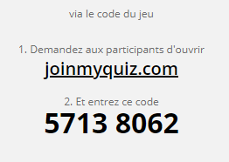**ESPAGNOL 5ème**

**I/ Si possible, si tu as une connexion internet, tu peux réviser**

**le dernier chapitre sur QUIZZIZ**



**1**.Tu tapes dans la barre de recherches …



**2**.Tu choisis en cliquant sur …



**3**.Tu entres le code

5713 8062

**II/ Révise les nombres de 0 à 99**  (il faut savoir les écrire en toutes lettres correctement)

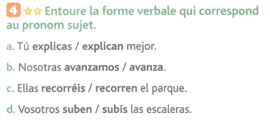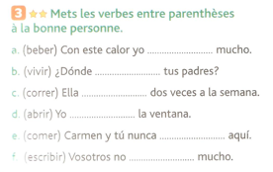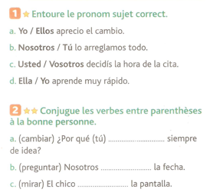**III/ Révise les verbes au présent : les réguliers (AR, ER et IR) + les irréguliers (SER, TENER, ESTAR)**

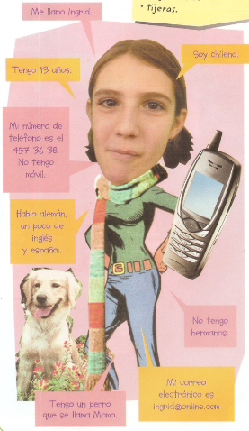**IV/ Activité facultative :**

Tu t’ennuies, tu veux t’occuper et créer quelque chose d’originale.

Je te propose de fabriquer (sur papier ou sur ordi) une fiche portrait :

Tu te représentes (avec montage ou collage photo) tu te mets en scène

sous un personnage de ton choix, qui évoque tes goûts et tes loisirs.

Tu ajoutes quelques informations importantes : quelques phrases pour te présenter. Voici un exemple :

